

PRACTICA 2

Alumnos: Fonseca Camarena Jonathan

Manzo Torres Manzo

Ramos Chávez Brian

Ingeniería Mecatrónica 5-A

Matricula 17311397

Materia: Controladores Lógicos Programables

Tlajomulco de Zúñiga, Jalisco 05/02/2019

INTRODUCCIÓN: en esta práctica llevamos a cabo la elaboración de un sistema de PLC para una maquina de desbarbado tal y como se explica a continuación, para lo que realizamos un análisis sobre como colocar los sensores y actuadores presentes en la misma.

La finalidad de la practica es desarrollar una simulación en Axel donde podamos comprobar lo que realizamos en el sistema. Comprobar el sistema de sensores y actuadores y el comportamiento del mismo.

Para llegar al resultado primeramente debemos de desarrollar nuestro grafcet el cual será la base de todo, después de ello debemos llevar a cabo nuestro diagrama de escalera en nuestra libreta para posterior a ello desarrollarlo en nuestro programa Axel.

MARCO TEORICO:

El diagrama de escalera fue uno de los primeros lenguajes utilizados para programar PLCs debido a su similitud con los diagramas de relés que los técnicos ya conocían.

Este lenguaje permite representar gráficamente el circuito de control de un proceso, con ayuda de símbolos de contactos normalmente cerrados (N.C.) y normalmente abiertos (N.A.), relés, temporizadores, contadores, registros de desplazamiento, etc.. Cada uno de estos símbolos representa una variable lógica cuyo estado puede ser verdadero o falso.

En el diagrama de escalera, la fuente de energía se representa por dos “rieles” verticales, y las conexiones horizontales que unen a los dos rieles, representan los circuitos de control. El riel o barra del lado izquierdo representa a un conductor con voltaje positivo y el riel o barra de lado derecho representa tierra o masa.

El programa se ejecuta de arriba hacia abajo y de izquierda a derecha. Observar el diagrama anterior, donde se muestra el circuito para el accionamiento de un motor. Este motor se activa cuando el interruptor SW se cierra y permite el paso de corriente del riel del lado izquierdo al riel del lado derecho a través de él.

Acordarse que el riel izquierdo es el conductor con voltaje y el riel o barra derecha está a tierra. En el siguiente diagrama se gráfica la representación del anterior diagrama en lenguaje de escalera.

“X” representa el interruptor normalmente abierto y se representa con esa letra por que es una entrada. “Y” representa al motor que se desea activar y se representa con esa letra porque es una salida.

Cuando se activa X, se completa el circuito entre el riel izquierdo y el riel derecho a través del motor (Y), que se pone en funcionamiento.

Cuando se desactiva X, se abre el circuito entre el riel izquierdo y el riel derecho y el motor deja de funcionar.

El ejemplo muestra la alimentación a una prensa de desbarbado. El dispositivo de manipulación recoge las fundiciones orientadas desde el transportador utilizando una pinza de doble mandíbula y las posiciones uno a la vez sobre la placa de apertura y debajo del émbolo. Después del desbarbado,

las piezas de trabajo son alimentadas por la fuerza gravitacional en un recipiente colector. el

brazo giratorio está equipado con un contrapeso para evitar cargas excéntricas que

llevaría a un exceso de desgaste de la guía.

Las posiciones finales están equipadas con cilindros de amortiguación hidráulicos. Esta secuencia de movimiento podría, por supuesto, también puede lograrse mediante el uso de otras configuraciones de accionamientos neumáticos, dispositivos de manipulación con coordenadas cartesianas utilizando ejes lineales.

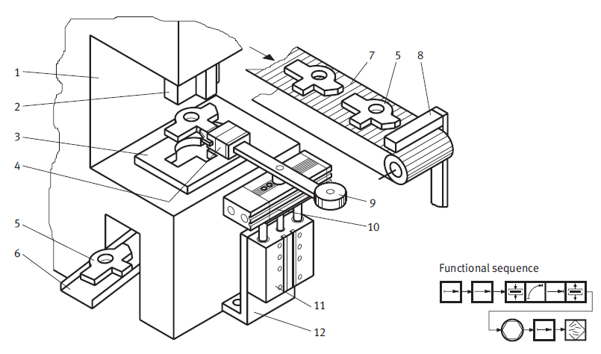

1 prensa

2 émbolo de desbarbado

3 placa de apertura

4 pinza de sujeción

5 objeto Deburr Ed

(casting)

6 Conducto de salida

7 cinta transportadora (conveyor)

8 Tope

9 contrapeso

10 unidad giratoria

11 corredera elevadora

12 soporte de montaje

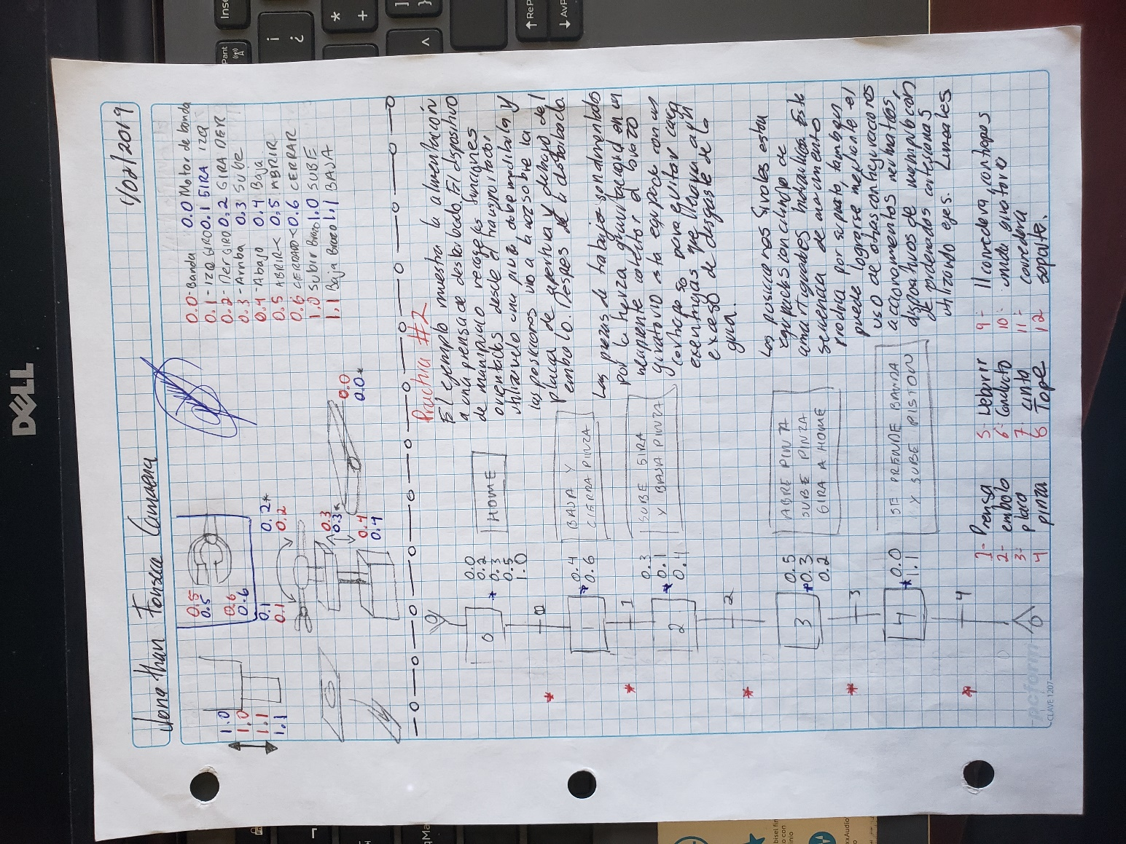

Primeramente, llevamos a cabo la elaboración de nuestro grafcet para comprender el porqué de las cosas, así como a la par, asignamos nuestros sensores y actuadores al sistema.

Después de ello, realizamos nuestro diagrama de escalera con ayuda del profesor, primeramente lo hicimos como creíamos que era correcto y con ayuda del profesor fuimos corrigiendo algunos detalle que tuvimos en el mismo.

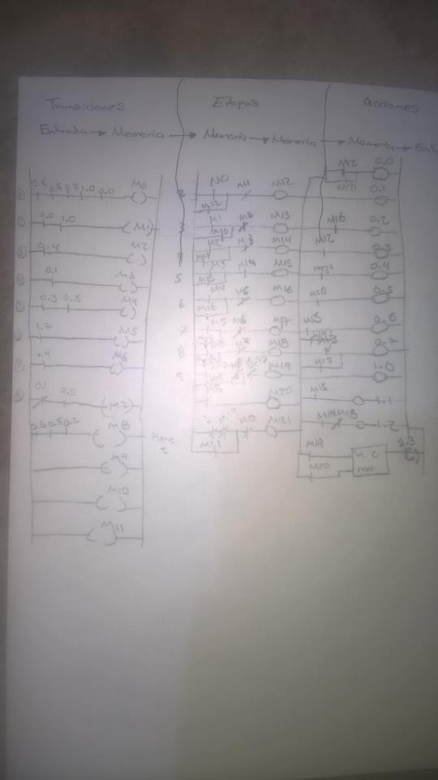

Realizamos la declaración de nuestras variables en Axel para posterior a ello

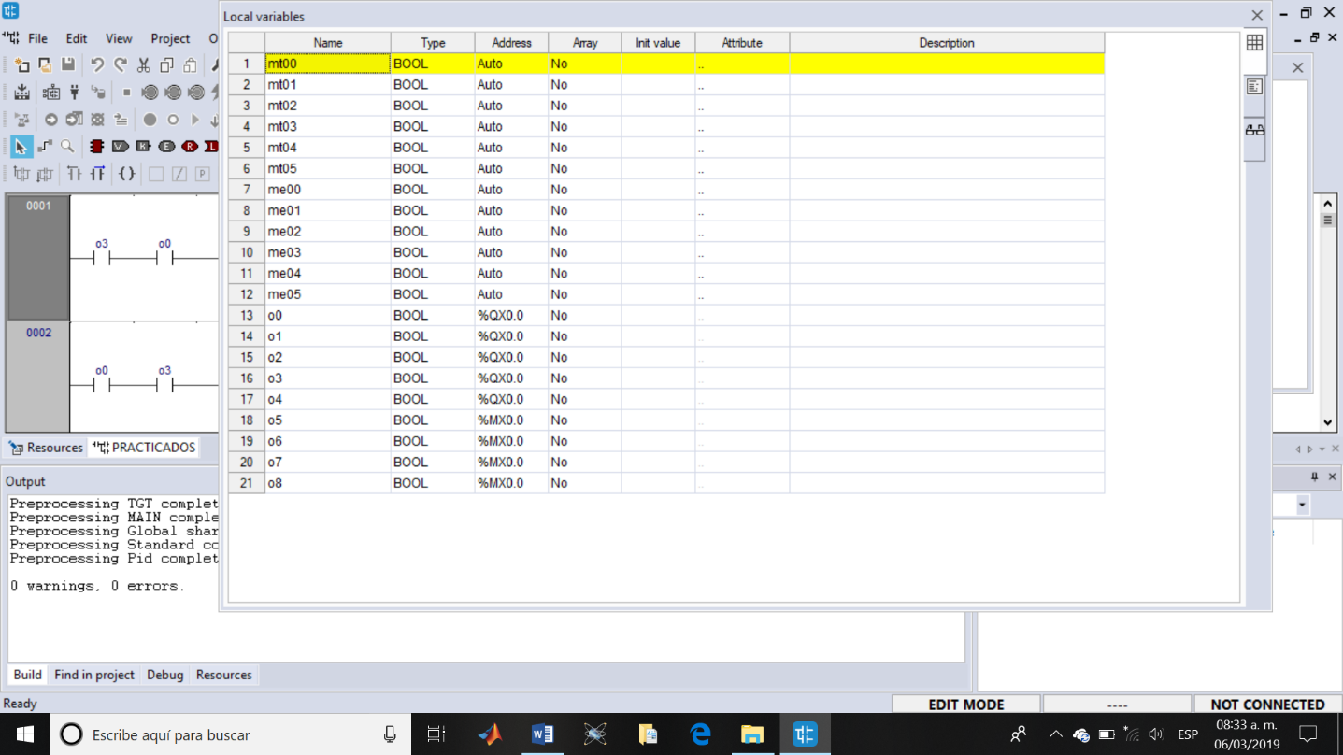

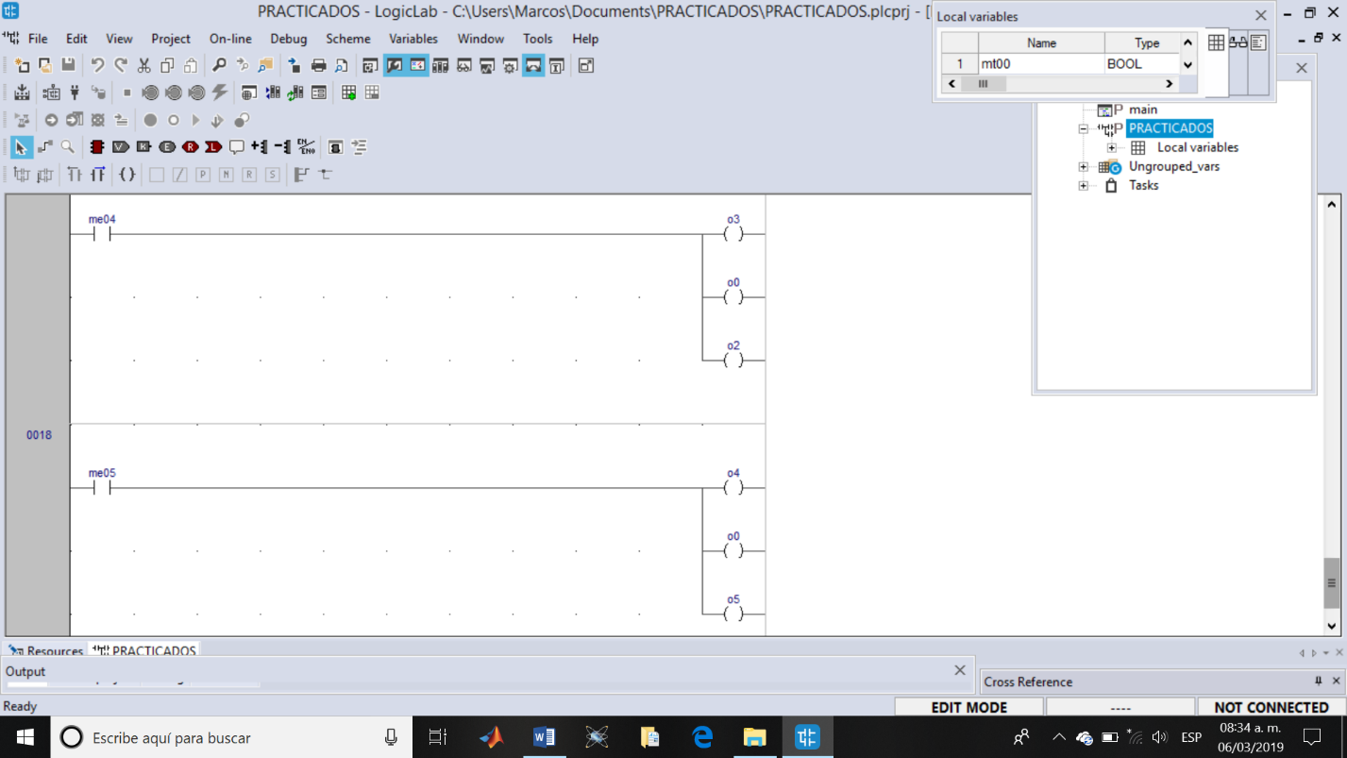Realizamos la elaboración de nuestro diagrama de escalera, el cual contó con un total de 24 líneas donde comprendimos nuestros sensores y actuadores, nuestros memorias de transición y nuestras memorias de estado.

La simulación en un principio no nos funcionó, después de corregirla todo funcionó de la manera que esperábamos con lo que que pudimos comprobar que nuestro trabajo estaba realizado de manera correcta y de manera eficaz.

Si bien cada quien realizó el grafcet a su manera, al final del día también tuvimos un poco de diferencia en el proceso debido a cosas como que: no utilizamos los mismos actuadores, no utilizamos los mismos señores etc. Pero al final del día lo que nos queda es el que lo pudimos realizar.

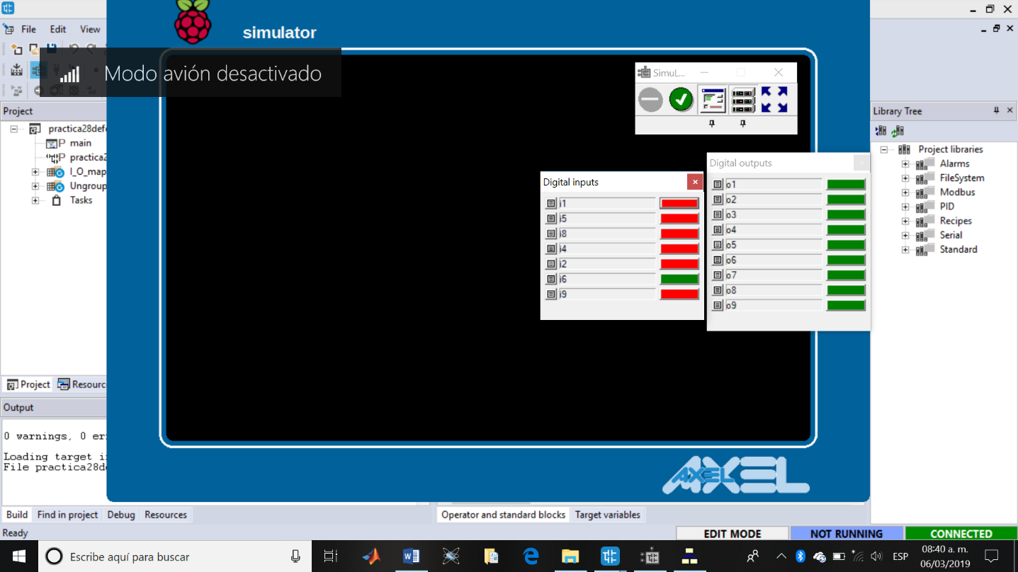

CONCLUSIÓN:

La práctica se nos complicó un poco en un principio debido a que nunca habíamos trabajado de tal manera. Cabe resaltar que conforme íbamos avanzando en la construcción de nuestro grafcet y de nuestro diagrama de escalera, fuimos comprendiendo la metodología que debíamos emplear para que todo fuera de la forma más fácil y sencilla.

Después de haber realizado todo en físico y colaborar que todo estaba en teoría bien, pasamos a desarrollarlo a nuestro programa de “LOGICLAB” donde desarrollamos el diagrama de escalera de 24 lineas, para después pasar a llevar a cabo la simulación con la que comprobamos cierta parte del funcionamiento de nuestro sistema de PLC.

Si bien al final del dia, yo me quedo con el hecho de haber realizado la practica en tiempo y forma, cabe resaltar algunos detalles de análisis, el intentar aprender siempre y la información requerida para que todo salga de manera correcta como lo hicimos.

